**PLAN DE CLASE/NOTA TÉCNICA**

**NIVEL: SECUNDARIA**

**LUNES 30 DE ENERO**

**1.- NOMBRE DEL PROFESOR: Andrea Hernández Flores GRADO: 2° GRUPO: “A” “B”**

**2.- ASIGNATURA: FISICA**

**3.- TRIMESTRE: 2°**

**4.- SEMANA: SEMANA DEL 30 DE ENERO AL 03 DE FEBRERO**

**5.- TIEMPO: 40 minutos**

**6.- TEMA: Ondas electromagnéticas**

**7.- PROPÓSITOS: Científico tecnológico**

**8.- COMPETENCIA: Identifica las ondas de mayor frecuencia y sus respectivos usos.**

**9.-APRENDIZAJE ESPERADO:** **Describe la generación diversidad y comportamiento de las ondas electromagnéticas como resultado de la interacción entre la electricidad y magnetismo.**

**10.- CONTENIDOS: La luz, las ondas, teoría ondulatoria, aplicaciones de las ondas electromagnéticas**

**11.- RECURSOS:** Nota técnica con recursos gráficos, esquemas y libro.

**12.- MATERIALES:** Cuaderno, libro y plataforma CVF.

**13.- IMPLEMENTACIÓN DE ACCIONES DEL P.E.M.C: En proceso de autorización**

**14.- INICIO:**

* ¿Qué tipo de ondas conoces?

**15.- DESARROLLO Y EXPLICACIÓN DOCENTE:**

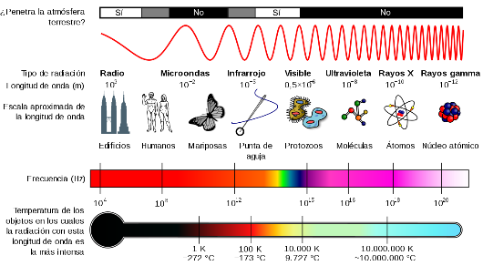La docente solicitara a los estudiantes que abran su libro de texto en la página 129, esto para visualizar la figura 3.34 que ejemplifica el espectro electromagnético.

A partir de dicho esquema retomaremos la razón por la que la luz ultravioleta e infrarroja no son perceptibles al ojo humano, continuaremos la sesión dando lectura al subtema **las otras ondas electromagnéticas.**

**16. CIERRE:**

Finalizada la lectura de manera grupal identificaremos cuales son las ondas que tienen mayor frecuencia, y algunos de los usos que tiene lo rayos X.

**17.- EVALUACIÓN: Autoevaluación ( ) Coevaluación ( ) Heteroevaluación ( x )**

Se evaluará la actividad realizada en cuaderno y la participación durante la clase con el objetivo identificar las dudas que existieran sobre el tema

**ACTITUDINAL:** Cumple con su asistencia y participación

**CONCEPTUAL:** Completa sus actividades en tiempo y forma

**PROCEDIMENTAL:** Identificar los sistemas que componen el cuerpo humano

**18.- TAREA:** No hay tarea.